Recherche d’emploi et de stage

Note de partiel = rendre par mail une candidature (cv + lettre de motivation) + prise en compte de la participation aux cours.

La démarche de recherche

Consignes générales
→ Une candidature est toujours constituée d’un Cv et d’une lettre de motivation. Aujourd’hui 80% des candidatures se font par mail.
→ Une lettre de motivation est toujours dactylographiée.
→ Garder une archive de tous les documents envoyés aux entreprises.
→ Se servir des organismes pour l’emploie : Anpe.fr ; Apec (pour les cadres) ; presse spécialisée.
Dans le cas d’une recherche à l’anpe, passer par le descriptif des métiers, puis les codes ROM qui sont un répertoire de tous les métiers, ainsi que les « compétences métiers ».

Types de candidature
1. La réponse à une annonce.
2. La candidature spontanée
Dans le cas d’une candidature spontanée, il est important de savoir à qui on s’adresse. Pour cela il faut se renseigner sur l’entreprise (sa structure, les intitulés exacts des postes, qui s’occupe du recrutement, etc.) pour avoir des informations utilisables lors de l’entretien.

Dans le cas d’un stage, se méfier de la rémunération : il faut préférer un stage non-rémunéré dans une bonne entreprise qu’un stage payé dans une entreprise médiocre.
Il est important de bien s’intégrer dans l’entreprise de stage, car la technique de cooptation (quand les employés donnent leur avis sur les stagiaires pour les embauches) est de plus en plus utilisée.

Décrypter les offres : prêter attention …
→ Au salaire : enlevé
de 22 à 25 % du salaire brut pour avoir une idée du salaire net.
→ A la mention « expérience souhaitée ou exigée ». Dans le cas d’un premier travail, si on demande 2 ans d’expérience, il vaut quand même mieux tenter. Dans le cas d’une demande de 5 ans, ce n’est pas la peine de faire la démarche.
→ Au vocabulaire : dynamique signifie jeune.

Suivi de la recherche
Offre  D’emploi | Date | Intitulé | Lieu | Coordonnées | Date d’envoi  Type d’envoi | Relance | Date de  Rendez  Vous | Réponse
En période de recherche d’emploi, tenir un tableau où sont répertoriées toutes les demandes et leur évolution, avec les rubriques suivantes :

Les capacités à présenter à l’employeur
Convaincant, fiabilité, prévoir, organisation, animation, sens des priorités, sens de l’initiative.
Goût de l’écoute, des contacts, goût pour la communication.
Sens esthétique, de la hiérarchie, pratique, mémoire, autorité, maîtrise de soi, adaptabilité, ouverture d’esprit, patience, sens critique.
Esprit de décision, capacité à travailler en équipe, esprit de synthèse, esprit d’analyse.
Persévérance, logique, curiosité, rigueur, habilité manuelle, rapidité, intuition, confiance en soi, souplesse, autonomie, ambition, diplomatie.
Le CV

Le Cv est une carte d’identité professionnelle.
Un recruteur accorde en moyenne 30 secondes d’attention à un Cv, c’est pourquoi il doit être clair. Il doit relater le profil, le niveau d’études, les compétences, les expériences, les formations.
→ Un bon cv est bref, percutant, soigné (clair et aéré), concis (pour ne pas tout dévoiler et garder des choses à dire pendant l’entretien) et complet (ne pas laisser de zones d’ombres).

Méthode
Etablir d’abord un Cv-type, qui contient toutes les informations.
Ensuite, le décliner en fonction du poste convoité pour cibler la demande, en mettant en gras certains éléments, en mettant en avant certaines rubriques ou expériences, etc.

Les différents types de Cv
● Le CV antichronologique est le plus utilisé. Il présente les expériences et formations de la plus récente à la plus ancienne. Pour chacune des expériences on précise le poste occupé, l’entreprise et les compétences acquises et/ou utilisées.
● Le CV thématique est utilisé pour répondre avec précision à un poste en particulier.
La première rubrique y est dédiée aux compétences exigées qui répondent aux besoins du poste, puis ensuite viennent les expériences professionnelles.

Cv Antichronologique Cv Thématique
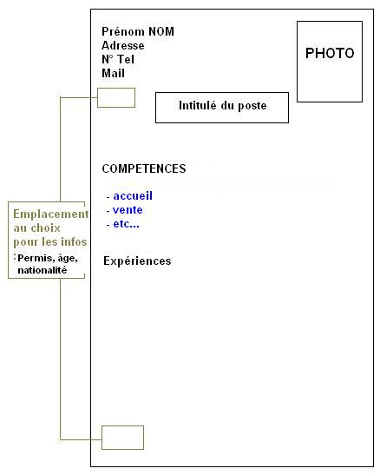
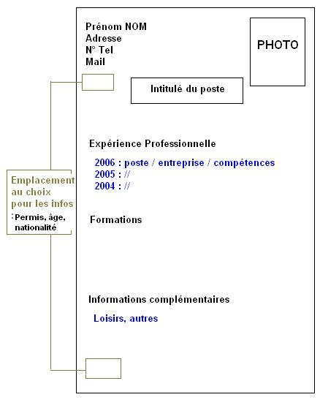

La lettre de motivation

La lettre de motivation n’est pas un résumé du Cv.
On y présente et développe certaines compétences à mettre en avant, et on y prône certains de nos qualités.

Méthode d’écriture
Pour la rédiger, regrouper l’annonce, le cv et les informations complémentaires regroupées sur l’entreprise. Il faut chercher à mettre en avant :
- Les qualités par rapport au poste
- Les compétences utiles par rapport au poste
- Les disponibilités
Lors de la rédaction, éviter au maximum d’être négatif, ne pas communiquer notre angoisse, notre manque d’adaptabilité, ne pas mentir ni rejeter la responsabilité d’un échec sur l’ancien employeur. Eviter aussi de se vanter d’un procès gagné contre le précédent employeur.

Forme
La lettre de motivation est rédigée sur feuille blanche, composée de 4 paragraphes.
Paragraphe 1 = Parler de l’entreprise > « VOUS »
Paragraphe 2 = Parler de soi > « JE », en évitant de commencer par Je.
Paragraphe 3 = Parler de la future collaboration avec l’entreprise > « NOUS »
Paragraphe 4 = Formule de politesse.
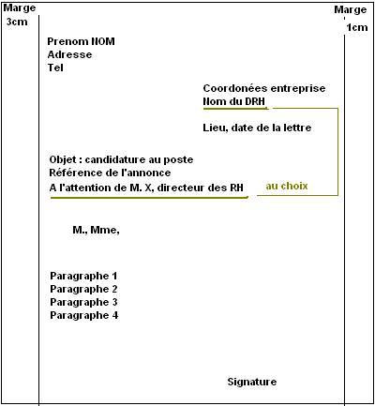
Eviter au maximum les redondances (je suis, je suis, je suis, dynamique, dynamique, dynamique). Le plus dur est de trouver le juste milieu pour ne pas se placer trop haut, ni trop se dévaluer.

Différents types de Lettres de motivation

Candidature pour un STAGE
Paragraphe 1 : indiquer d’abord les études et diplômes préparés, le motif de stage (observation, etc.). Indiquer la durée et la date prévue.
P 2 : Faire le lien entre les activités de l’entreprise et les raisons personnelles pour l’intégrer. Evoquer notre expérience, nos connaissances théoriques et nos perspectives d’avenir.
P 3 : Proposer le Cv et rester à disposition pour un entretien.
P 4 : Formule de politesse.

Candidature SPONTANEE
P 1 : indiquer pourquoi on a choisi cette entreprise > les flatter.
P 2 : Mettre en avant nos points forts en fonction de l’entreprise et du poste > cibler les arguments.
P 3 : Proposer le Cv et rester à disposition pour un entretien.
P 4 : Formule de politesse.

Candidature en REPONSE à une ANNONCE
P 1 : Suite à votre annonce sus-référencée, je vous propose ma candidature > faire ressortir l’adéquation de l’annonce avec nos compétences et se projeter dans le poste.
P 2 : Mettre en avant nos points forts en fonction de l’entreprise et du poste > cibler les arguments.
P 3 : Proposer le Cv et rester à disposition pour un entretien.
P 4 : Formule de politesse.
L’entretien d’embauche

C’est la phase finale, où on doit trouver les arguments pour se vendre par rapport au poste, en mettant en avant nos savoir-faire ainsi que nos qualités et défauts par rapport aux pré-requis du poste.

Différents types d’entretiens
> Le face à face
> L’entretien de groupe (face à 2,3 ou plus d’intervenants). Dans ce cas il est important de ne pas comparer et de garder à l’esprit qu’on est en tripartie. Ne négliger aucun des interlocuteurs, et balayer tout le monde du regard même si certains ne disent rien.
> La série d’entretiens
Certaines entreprises utilisent cette technique de succession d’entretiens sur une même journée, avec pour entretien final l’entretien avec le patron. L’important est de gérer le stress car c’est généralement le dernier entretien qui est le plus important.
> La mise en situation : il s’agit d’un bout d’essai sur une courte période avec l’entreprise.

Différentes techniques d’entretien
> Entretien spontané : la trame est le cv, les questions vont du personnel au professionnel.
> Entretien « On a une heure, je vous écoute » : la trame est le Cv et la lettre de motivation.
1. Se présenter brièvement
2. Expliquer pourquoi on a postulé
3. Parler des expériences significatives par rapport au poste
> Entretien Subjectif : qualités, défauts et mise en situation (« que feriez vous si … ? »)
> Entretien structuré et libre, semi directif.

Conseils : dans tous les cas, être à l’aise est la clé. Se renseigner sur l’interlocuteur permet d’arriver plus relaxé.

Etapes de l’entretien
○ Prise de rendez-vous
○ Préparer l’entretien, se renseigner
○ Repérer les lieux
○ Mettre des habits en adéquation avec soi-même (et aussi en adéquation avec le logo mais pas trop quand même) pour donner un à priori positif.
Déroulement :
● Ne tendre la main que si elle est tendue ; poignée ferme.
● Pas de remarque sur le lieu de l’entretien
● Ne pas s’accaparer le bureau : il faut une distance
● Avoir une pochette avec Cv, lettre de motiv, agenda, diplômes, carte d’identité, carte de sécu, stylo et la mettre sur les genoux
● Penser au rythme de la parole, au vocabulaire
● Si le vis-à-vis prend des notes, ne pas tenter de les lire
● Prendre congé en serrant la main si elle est tendue
● Prendre des notes en sortant de l’entretien pour ne rien oublier

Pendant l’entretien
Pendant un entretien, le comportement est décisif à hauteur de 60%, alors que l’expression compte pour 40%.
Faire attention à :
- Sourire
- Laisser l’interlocuteur engager la conversation
- Avoir une expression précise, correcte et polie
- Saluer et dire au revoir aux personnes de l’accueil
- Pas de chewing-gum
- Portable coupé
- Si le téléphone de l’interlocuteur sonne, montrer qu’on n’écoute pas, éventuellement demander si il désire qu’on le laisse tranquille.
- En partant ne pas oublie d’objets dans le bureau, ou pas de questions au moment de partir.
- Pas de main sur la bouche, ne pas regarder par-dessus les lunettes, ne pas se toucher le nez, le cou, ne pas faire de bruit avec un stylo, pas de bouche ouverte et ne pas croiser les membres.

Entretien téléphonique
Très fréquent, l’entretien téléphonique est à envisager dès qu’on répond à une annonce. Il convient de sourire, car cela se ressent à l’autre bout du fil.
Attention à bien être à l’écoute et s’assurer que la phrase est bien finie avant de prendre la parole.
Se préparer un entretien en langue étrangère si on a indiqué par exemple « anglais parlé » sur le cv.

En cas de test …
> Test de personnalité : ce sont des tests pour connaître notre personnalité en situation d’emploi, pour déterminer sur on a des atomes crochus avec l’équipe en place. Attention : ne pas chercher à donner la meilleure réponse mais se montrer naturel.
> Tests de raisonnement = exercices de logique (dominos, etc)
> Testes d’attitude cognitive = logique, maths, français, etc.

: Simulations d’entretiens

